- INICIO
1.1 Eliminamos el gato que viene por defecto y cargamos el personaje de la niña desde nuestro equipo.
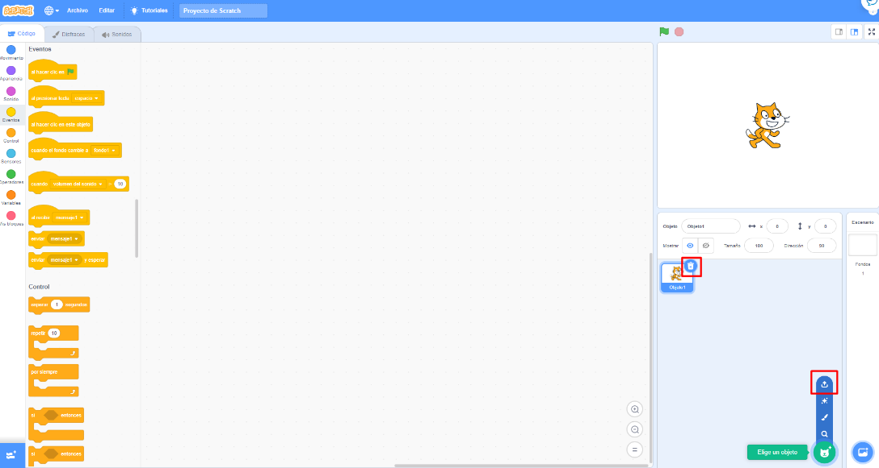

1.2 Podemos cambiar el nombre del objeto y ajustar su tamaño, además, la desplazamos para que quede en la parte inferior izquierda de la pantalla.
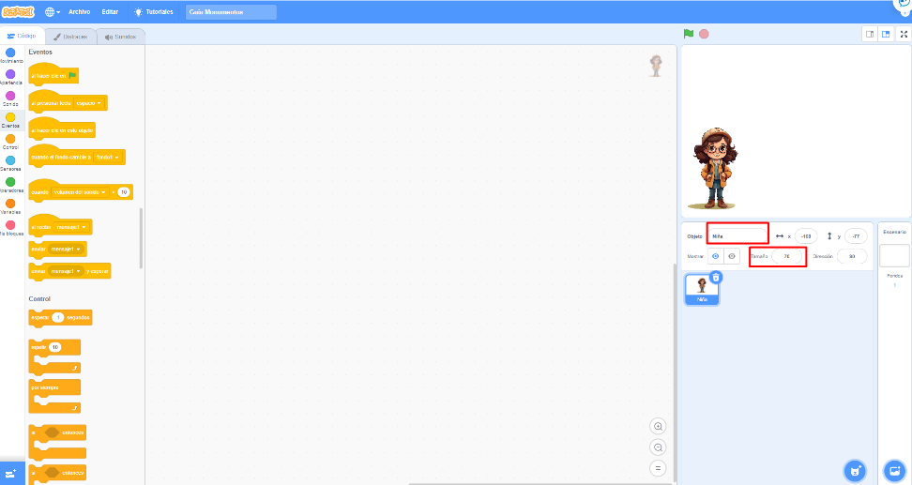

1.3 Seleccionamos y cargamos los escenarios que tenemos guardados en nuestro equipo
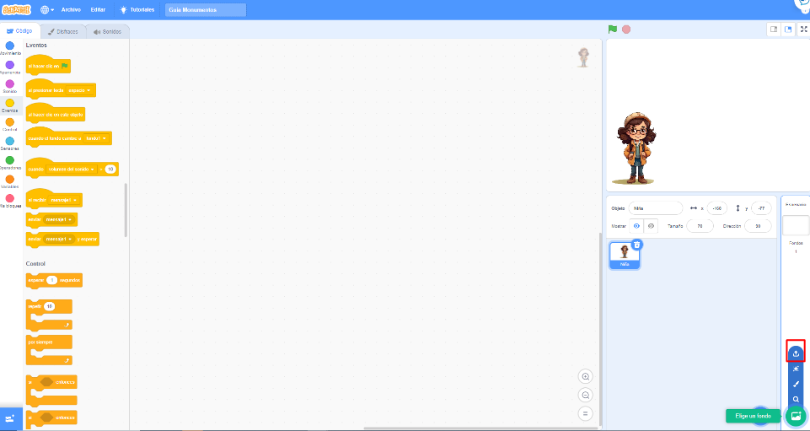

1.4 Seleccionamos la pestaña ESCENARIOS y más tarde FONDOS. Pulsamos en “CONVERTIR A VECTOR” en la parte inferior y ajustamos cada uno de los fondos a la pantalla.
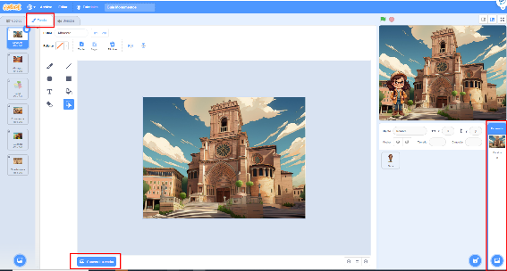

1.5 Borramos el fondo inicial que aparece en blanco, ya que no lo vamos a utilizar
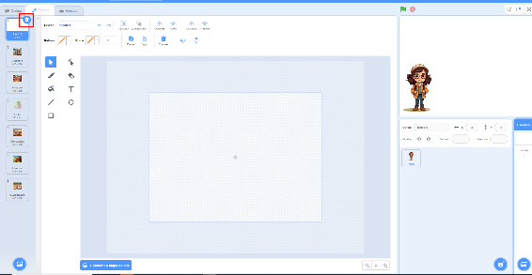

CREACIÓN DE LOS BOTONES
2.1 Seleccionamos el icono de pintar objeto y a continuación vamos a la pestaña Disfraces.
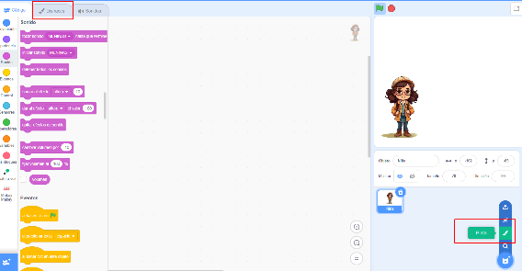

2.2 En la pestaña Disfraces creamos un círculo del color que queramos arrastrando el puntero. Una vez que lo tengamos creado, le ajustamos el tamaño y le ponemos el nombre de una localidad (Cuenca, Almagro…)
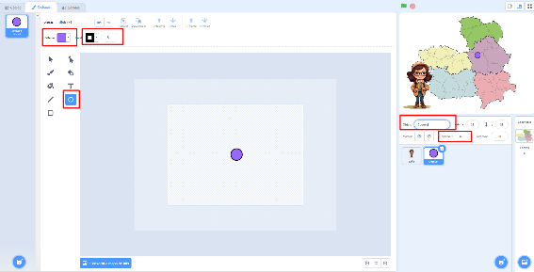

2.2 Para crear los demás pulsadores, duplicamos el que ya tenemos y le cambiamos el color en la pestaña Disfraces. Después le cambiamos el nombre y lo situamos dentro del mapa.
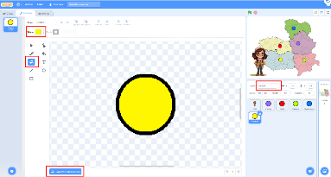
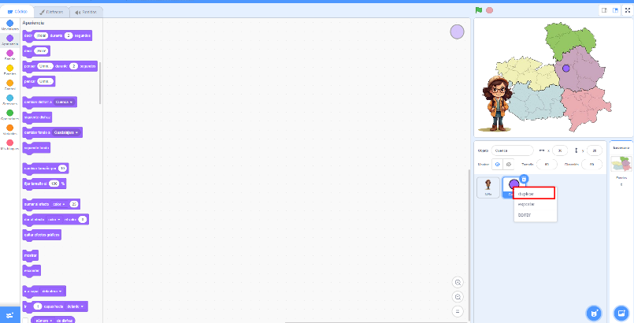

PROGRAMACIÓN DE LA NIÑA
3.1 En la pestaña de la protagonista, programamos para que siempre salga el fondo del mapa al iniciar el juego.
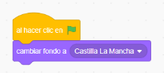

Creamos un mensaje para hacer que envíe una señal que haga que se muestren los botones al iniciar el programa.

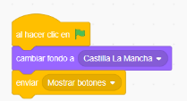
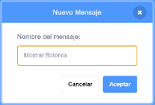
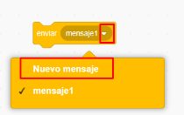

3.3 Incluimos lo que queremos que diga la niña al comenzar, por ejemplo:
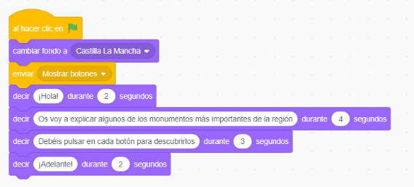

3.4 Vamos a programar lo que va a decir la protagonista en cada uno de los monumentos. Para ello vamos a crear un mensaje con el nombre de cada localidad.
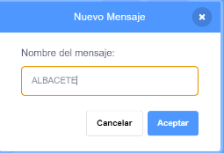
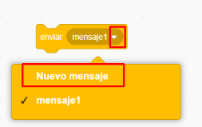

A continuación seleccionamos el bloque “Al recibir” y programamos el texto de cada una de los monumentos similar a lo que ves en la foto:
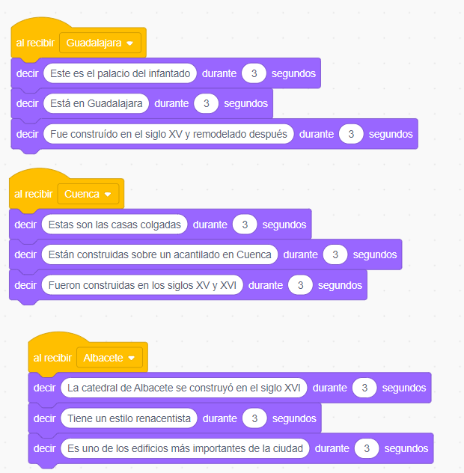

PROGRAMACIÓN BOTONES:
4.1 Seleccionamos el botón que vamos a programar, creamos un mensaje llamado MOSTRAR BOTONES y programamos así:
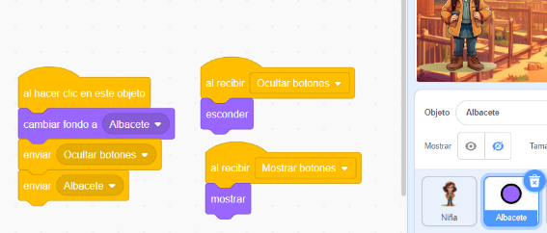

4.2 Una vez que hayamos hecho la programación para un pulsador, podemos copiarla para los demás arrastrándola como en la imagen. Después solo tenemos que cambiar el nombre del fondo y el mensaje, por ejemplo:
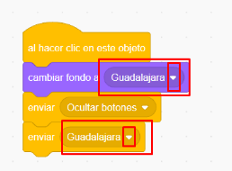
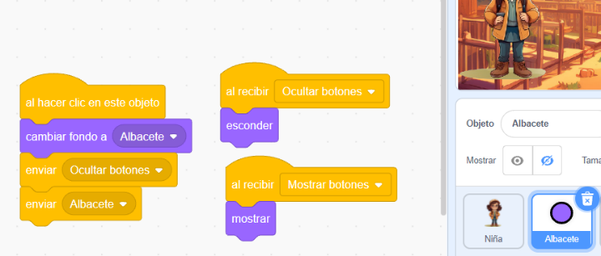

EXTRA: BOTÓN DE VUELTA AL MAPA
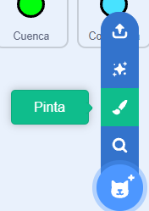
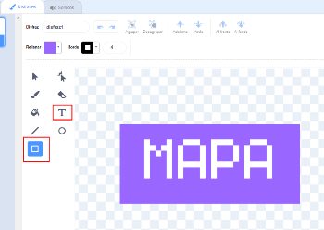
5.1 Seleccionamos Insertar objeto Pintar. Después, pintamos un rectángulo, lo coloreamos e incluimos un cuadro de texto con la palabra mapa.

5.2 Seleccionamos el objeto y lo programamos para que NO aparezca en el mapa principal pero sí en las pantallas de los monumentos.
